Пономарев Егор. ИСТ91

Непреднамеренные помехи и причины их возникновения.

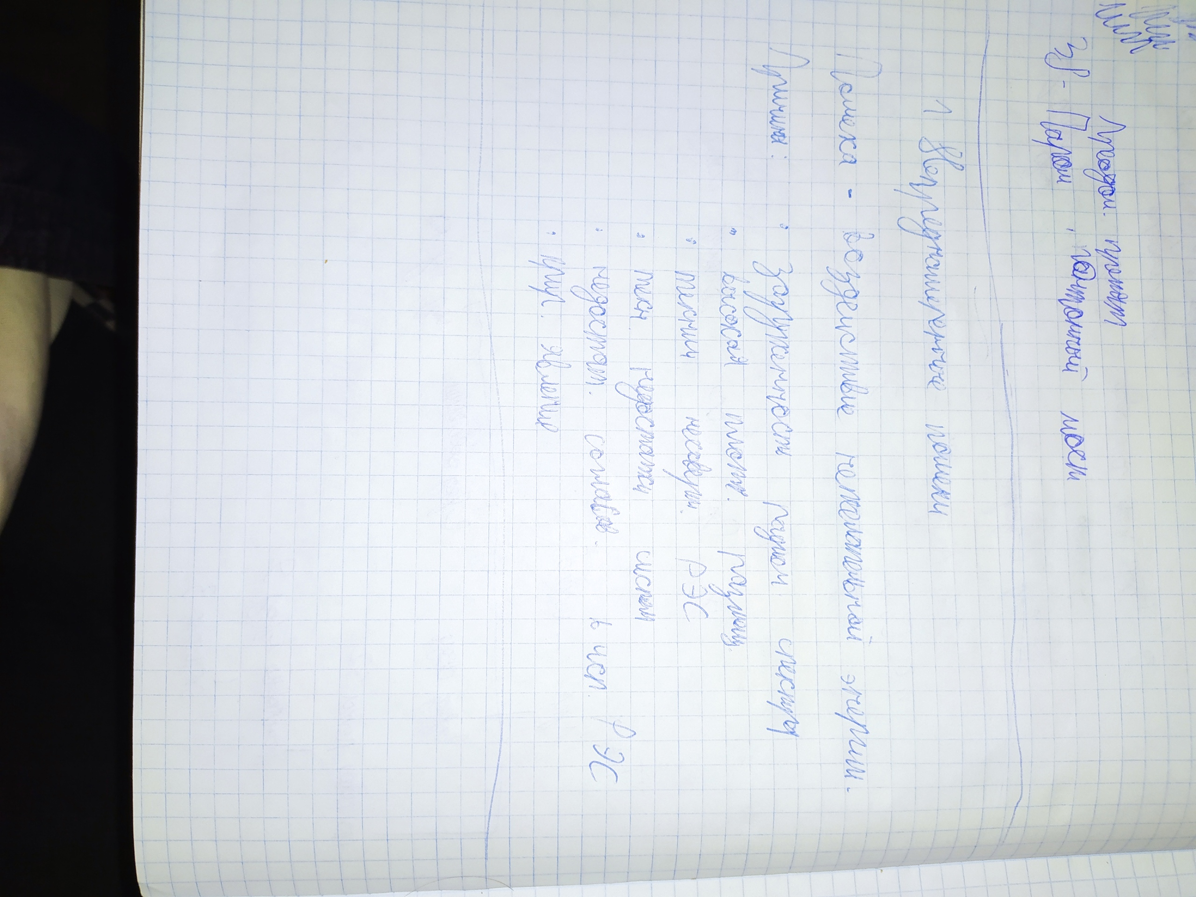

Уравнение радиоподавления.

Особенности распространения радиоволн различных диапазонов частот.

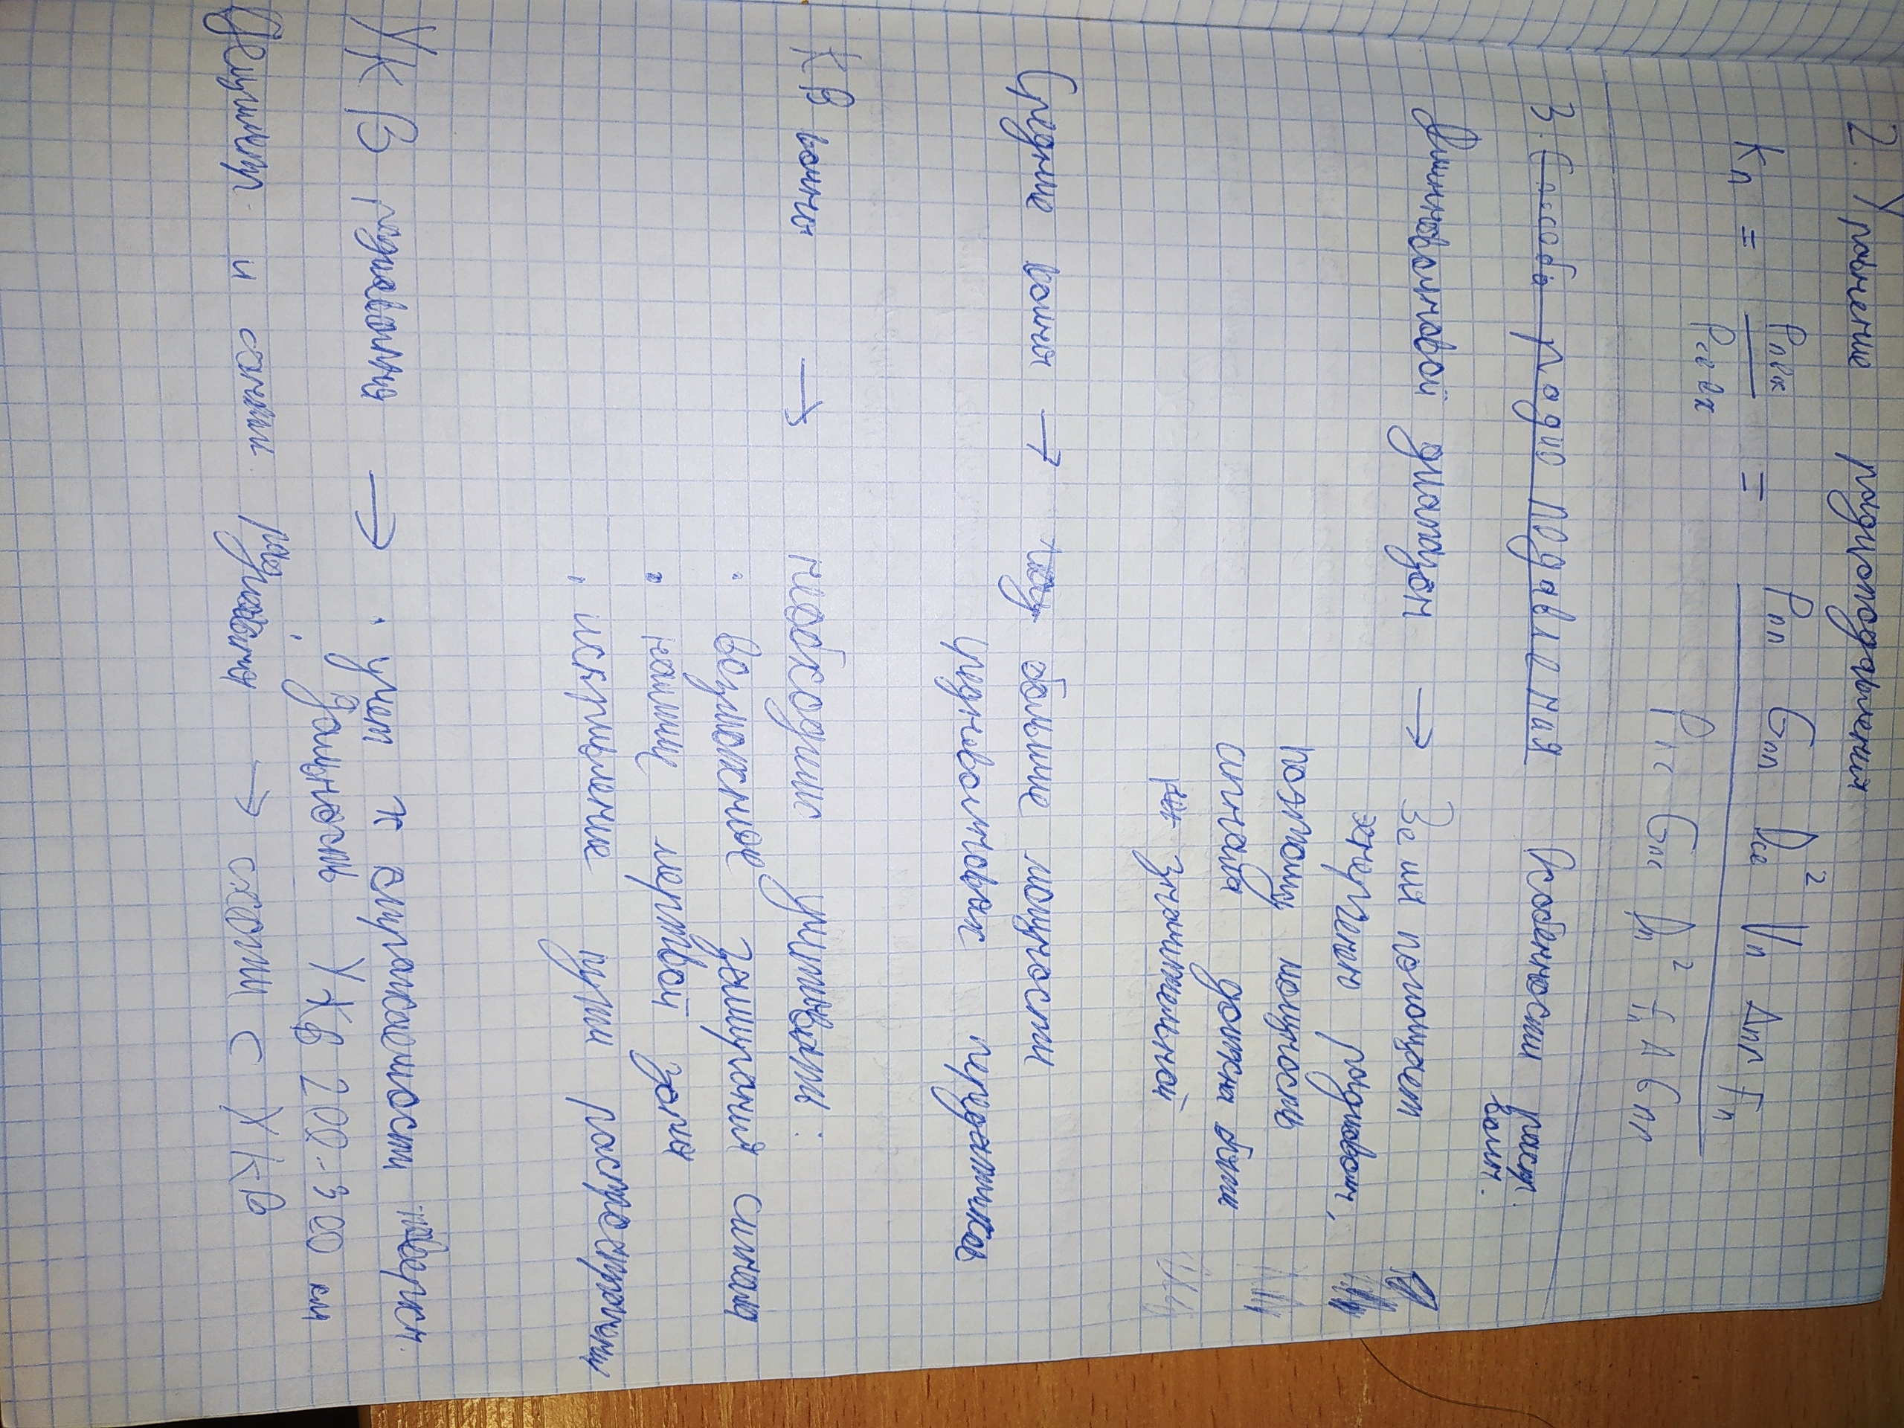

Способы радиоподавления.

